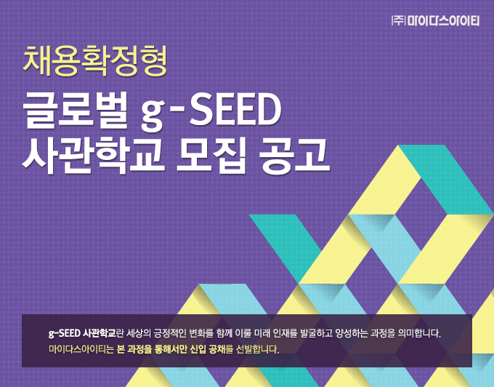
채용확정형
글로벌 g-SEED 사관학교 모집 공고
g-SEED 사관학교란 세상의 긍정적인 변화를 함께 이룰 미래 인재를 발굴하고 양성하는 과정을 의미합니다.
마이다스아이티는 본 과정을 통해서만 신입 공채를 선발합니다.

1. 분야별 모집요강
모집분야 | 직무분야 | 세부분야 | 전공
기술분야 | 건축기술 | 건축분야 제품 기획, 검증, 기술지원 | 해당 지원분야  관련 전공자  (건축, 토목, 기계 관련)  *건축설계SW  기술영업분야는  건축학 전공자도  지원가능
 | 토목기술 | 토목분야 제품 기획, 검증, 기술지원
 | 지반기술 | 지반분야 제품 기획, 검증, 기술지원
 | 기계기술 | 기계분야 제품 기획, 검증, 기술지원
기술영업분야 | 건축설계SW 기술영업 | 건축설계/CAD/BIM 관련 SW기술영업  건축설계 관련 SW사업시장 및 고객 분석
 | 건축구조SW 기술영업 | 건축구조분야 SW기술영업,  건축구조 관련 SW사업시장 및 고객분석
 | 토목/지반 SW 기술영업 | 토목/지반분야 설계/해석/도면 관련 SW기술영업  토목/지반 관련 SW사업시장 및 고객분석
 | 기계SW 기술영업 | 기계분야 SW 기술영업  기계 관련 SW사업시장 및 고객분석
구조설계분야 | 건축 구조설계 | 초고층, 대공간, PT(Post Tension) 및 일반건축 구조설계  설계Structural Health Monitoring 및 기둥축소량  해석/계측 구조물 성능/상태평가 기법 연구 및 수행
 | 플랜트 구조설계 | 화력/원자력발전 토목/건축 구조설계  일반 건축 및 산업플랜트 토목/건축 구조설계
 | 플랜트 기계설계 | 플랜트 분야 2D/3D CAD 기계설계, 사업관리
해외분야 | 해외기술 | 해외시장 건축/토목/지반/기계분야 제품  기획, 검증, 기술지원 | 관련분야 전공자  (영어, 제 2외국어  능통자 우대)
 | 해외사업 | 해외시장 SW영업, 시장개척/사업기획 | 전공무관  (영어, 제2외국어  능통자 우대)
경영분야 | 재무/회계 | 경영기획/재무/회계/자금/세무관리 | 해당분야 관련지식 보유자  (일본어 능통자 필수)
 | 인사 | 인사 관련 전반업무  Global HR 기획 및 운영 (미주/일본/중국/동남아) | 전공무관  (외국어 능통자 우대)
사업기획분야 | 사업기획 | 공학기술용 SW사업기획 및 마케팅전략 수립 | 전공무관
웹비즈니스분야 | 웹솔루션기획 | 경영분야(인사/ERP) SW 기획
 | 웹솔루션영업 | 경영분야(채용/ERP) SW B2B 영업  웹솔루션사업 시장 동향 및 고객분석
 | 디지털 마케팅 | 온라인 마케팅(광고) 기획 및 제안  소셜미디어 기획 및 제안  프로젝트 실행 및 보고
 | 제안/웹기획 | 프로젝트 제안 및 컨설팅  웹 서비스 기획 및 운영 관리  UX / UI 설계 및 기획
디자인분야 | UX/UI/GUI 디자인 | 웹디자인(크리에이티브 디자인)  SW UI/UX 디자인 | 디자인 관련 전공
개발분야 | SW개발/웹개발 | - 개발분야는 ‘MIDAS Challenge 2016’ 대회를 통해 선발 예정  http://challenge.midasit.com

2. 지원자격
① 국내에서 진행되는 7월(약 4주) 양성과정 참여 가능자
② 고교/전문대학, 4년제 대학/대학원(박사 포함) 재학생 중, 2018년 2월 내 졸업가능자 및 기졸업자
※ 고교 지원자는 열린 채용의 취지로 본인의 적성과 역량에 따라 전공과 무관하게 지원 가능
(입사 후 전문 역량 함양 교육 예정)
③ 남성의 경우 군필자 및 면제자에 한해 지원 가능 (단, 고교 재학생은 미필자 지원 가능)
④ 단 해외분야의 경우, 해당국가 어학 역량 보유자는 입사 후 현지 법인 근무가 가능해야 함

3. 우대사항
① 건축, 토목 관련 직무 분야 지원시 마이다스에듀 수료자 면접전형에서 가산점 부여
② 보훈 및 장애 대상자는 관련 법규에 의거 우대

4. 교육일정 및 수료 지원금
① 기간: 2016년 7월 04일(월)~ 7월 29일(금), (4주간)
② 지역: 본사(판교)
③ g-SEED 사관학교 양성과정 수료 지원금: 200 만원 지급

5. 양성과정 특전
① 우수수료자 입사기회 부여(00명)
② 최우수수료자는 해외탐방 프로젝트 추가 특전 부여

6. 지원서 접수방법
① 접수기간: 2016년 4월 01일(금)~ 4월 26일(화) 18:00까지
② 접수방법: 온라인접수(당사 채용사이트: http://www.midasIT.com)
③ 서류전형 합격자 발표 : 5월 6일(금) 발표예정(e-mail 및 홈페이지 결과 확인)

7. CEO 강연회 & 전형설명회 안내
① 신청대상: 2016년 g-SEED 사관학교 지원 대상자 및 관심 인원
② 일시 및 장소: 2016년 4월 14일(목) 14:00, 역삼 GS TOWER 아모리스홀
③ 참가신청: 2016년 4월 11일(월) 18:00까지(선착순 신청으로 조기 마감될 수 있습니다.)
④ 신청방법: 온라인신청
▶ 강연회 참가 신청 바로가기
http://register.midasuser.com/20160322_seminar_reg.asp?utm_source=display&utm_medium=board&utm_campaign=recruit-1603
※ 행사 관련 주요 정보는 당사 홈페이지를 참조하여 주시기 바랍니다.

8. 선발절차
STEP 01 : 서류전형
STEP 02 : 필기전형
STEP 03 : 면접전형
STEP 04 : g-SEED 사관학교(4주)
STEP 05 : 입사
※ g-SEED 양성과정 우수수료자, 최종면접 진행 후 입사 확정
※ 서류접수 완료자는 전원 4월 30일(토)에 온라인 역량검사를 응시할 예정이오니 일정 참조 바랍니다.

9. 지원문의
㈜ 마이다스아이티 채용담당 (Tel.: 031-789-2191/4281/4192 e-mail: recruit@midasit.com)

회사소개 브로슈어(1) 보기 : http://midasit.com/MIDASIT_Catalogue.pdf
회사소개 브로슈어(2) 보기 : http://midasit.com/MIDASIT_Catalogue_Websolution.pdf

